# 计算机网络

## B站上收藏的课

## 书

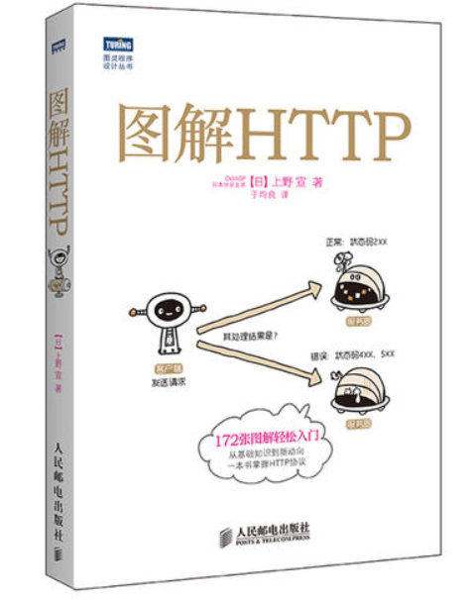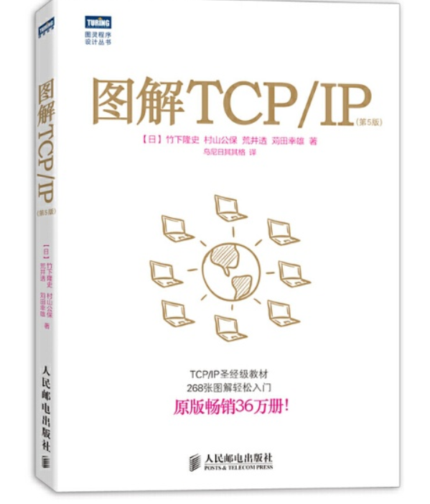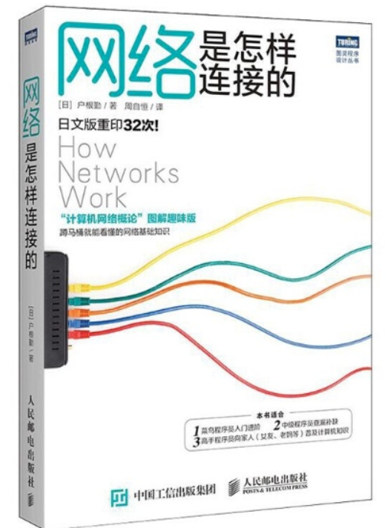

深度学习

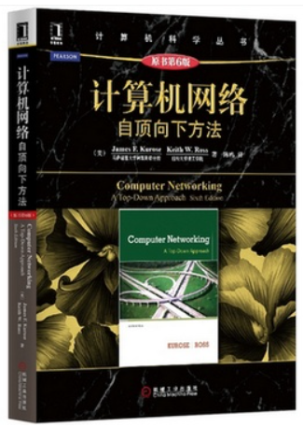 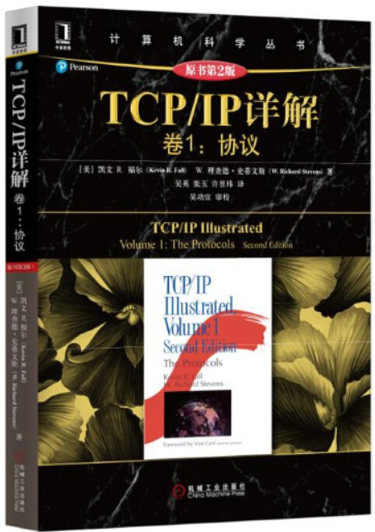 网址：tcpipguide.com/free/t_T白嫖这本书内容

## 计算机网络最牛逼的资料，那必定 RFC 文档

网址：datatracker.ietf.org/do

## 4.关键词

1. Tcp 三次握手，收藏的关于Tcp协议的网站
2. Http
3. Ping数据传输，传输包
4. 线程，进程，

## 网络分析实战系列

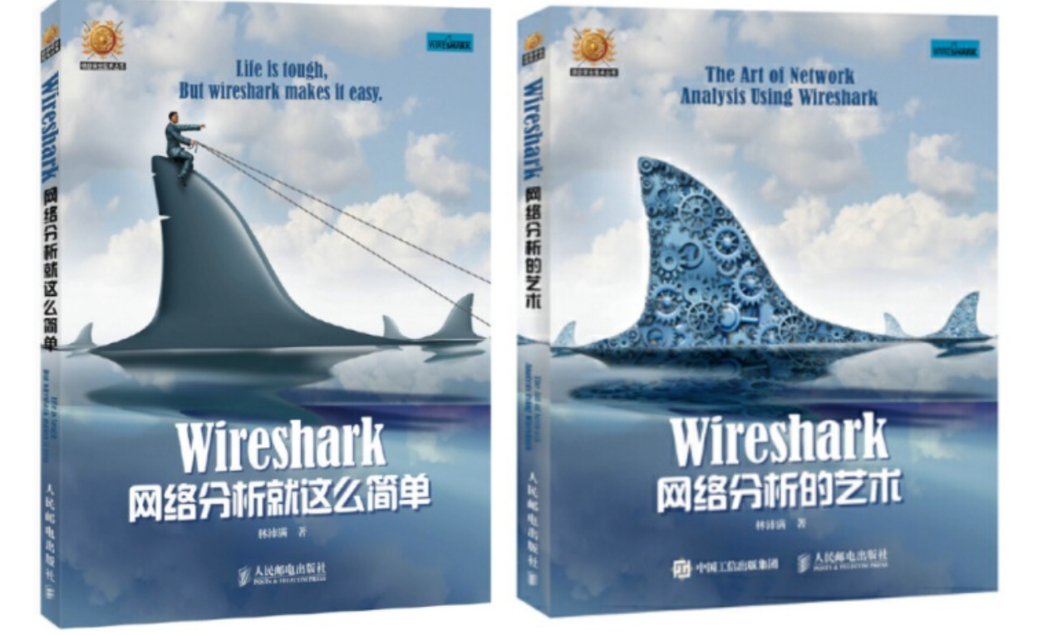

# 操作系统

## 1.四大板块

操作系统比较重要的四大模块，分别是[内存管理](https://link.zhihu.com/?target=https://mp.weixin.qq.com/s/HJB_ATQFNqG82YBCRr97CA" \t "https://www.cxyxiaowu.com/_blank)、[进程管理](https://link.zhihu.com/?target=https://mp.weixin.qq.com/s/YXl6WZVzRKCfxzerJWyfrg" \t "https://www.cxyxiaowu.com/_blank)、[文件系统管理](https://link.zhihu.com/?target=https://mp.weixin.qq.com/s/qJdoXTv_XS_4ts9YuzMNIw" \t "https://www.cxyxiaowu.com/_blank)、[输入输出设备管理](https://link.zhihu.com/?target=https://mp.weixin.qq.com/s/04BkLtnPBmmx6CtdQPXiRA" \t "https://www.cxyxiaowu.com/_blank)。这是我学习操作系统的顺序，也是我推荐给大家的学习顺序，因为内存管理不仅是最重要、最难的模块，也是和其他模块关联性最大的模块，先把它搞定，后续的模块学起来我认为会相对轻松一些。

1. 网课，b站清华大学
2. 书

